**Занятие с учащимися 5-х классов**

**«Полезные привычки – здоровый образ жизни»**

**Сроки проведения**: 14 марта 2025 года

**Цель**: формирование установки на здоровый образ жизни, воспитание у детей ответственного отношения к своему здоровью в противовес нарастающей в среде школьников табачной и алкогольной зависимости.

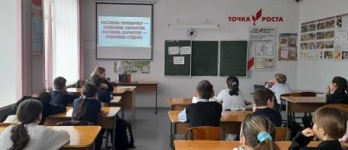Занятие с ребятами по профилактике вредных привычек прошло в игровой форме. В самом начале вспомнили с учащимися, что включает в себя понятие «Здоровый образ жизни». ЗОЖ – это, прежде всего, социальное поведение, т.е. отказ от разрушителей здоровья. Что можно назвать разрушителями здоровья? Это вредные привычки, курение, употребление спиртных напитков и т.д. К ЗОЖ также можно отнести личную гигиену, рациональное питание, двигательный режим.

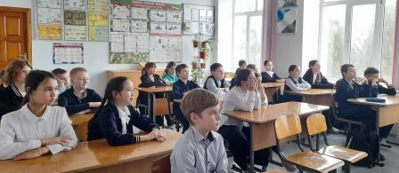В игре – викторине участвовали две команды «Витаминки» и «Адреналин». Обе команды проявили свои знания, гибкость ума, скорость мышления, смекалку и сообразительность. Им было предложено разгадать анаграммы, назвать пословицы о здоровье, ответить на вопросы, касающихся всех составляющих понятия ЗОЖ, потренироваться в игре «Вредно и полезно». В интеллектуальных состязаниях, конечно, победила «Дружба».

Затем ребята посмотрели мультфильм, в котором мальчик Саша во сне столкнулся с дряхлой старухой по имени «Вредная привычка» Она цеплялась к нему, предлагала различные свои услуги (покурить, употребить спиртное, прогулять урок, посмотреть долго-долго телевизор, поиграть на компьютере). Но Саше все ее предложения не нравились, и он ее очень испугался, а когда проснулся, понял, на сколько страшно и опасно попасть в сети хитрой, ловкой и навязчивой «Вредной привычки» Обрадовался Саша тому, что произошло это с ним во сне, а не на самом деле.

Пятиклассники, просмотрев мультфильм, сделали серьезный вывод о том, что жизнь человеку дается один раз и прожить ее нужно в здравии, мире и добре, а не в болезнях и мучениях. Для этого, прежде всего, необходимо отказаться от вредных привычек и больше внимания уделять здоровому образу жизни, вырабатывать в себе полезные привычки.

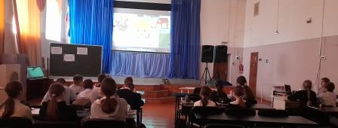

Социальный педагог Бычкова Т.А.